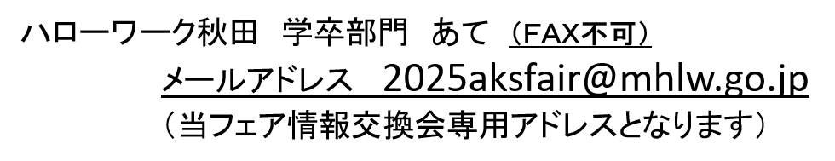

【事業所用】

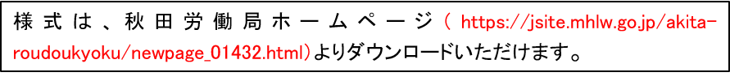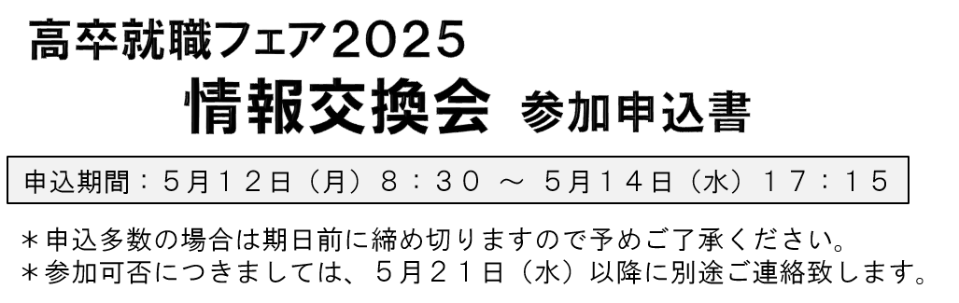

|  |  |
| --- | --- |
| 事業所名  （電話番号） | （電話番号：　　　　　　　　　　　　　　　　　　　　　） |
| 住所 | 〒 |
| 代表者名 |  |
| 情報交換会出席者  役職・氏名  （２名まで） | カナ  役職名　　　　　　　　　　　氏名 |
| カナ  役職名　　　　　　　　　　　氏名 |
| 説明機材用電源  の要・不要　※  使用上限300Wまで | 必要　　・　　不要　　　　　　　　　　　　　　　　　　　　　　　　　　　　　　　　　　　　　　　　　いずれかに○ |